M1 #2 – opgave i akkordlæsning og harmonisk analyse
Opgave A
Notér becifring over kasserne. Angiv bastone, når en anden tone end grundtonen ligger i bassen.

Opgave B1
Lav harmonisk analyse af hele den følgende melodi – ud fra de opgivne becifringer og de becifringer du har noteret i opgave A. Angiv bastonens trin under funktionstegnet, hvis funktionen ikke har grundtonen i bassen. Du skal angive den eller de tonearter, du analyserer ud fra.
Opgaven indeholder ikke modulation.

C C
Analyse: C-dur: t u t tp3 x u t dk d t
Becifring: A7 Dm C/E G7/d C C/g
Analyse: (d7) sp u t t3 c7 t s kd d7 t

Opgave C
Foretag en analyse af denne melodi. Analysen skal indeholde en angivelse af melodiens struktur, herunder en inddeling i perioder/fraser, og en beskrivelse af opgavemelodiens melodiske og rytmiske opbygning. Melodiens toneart, taktart og ambitus angives i de tre bokse.

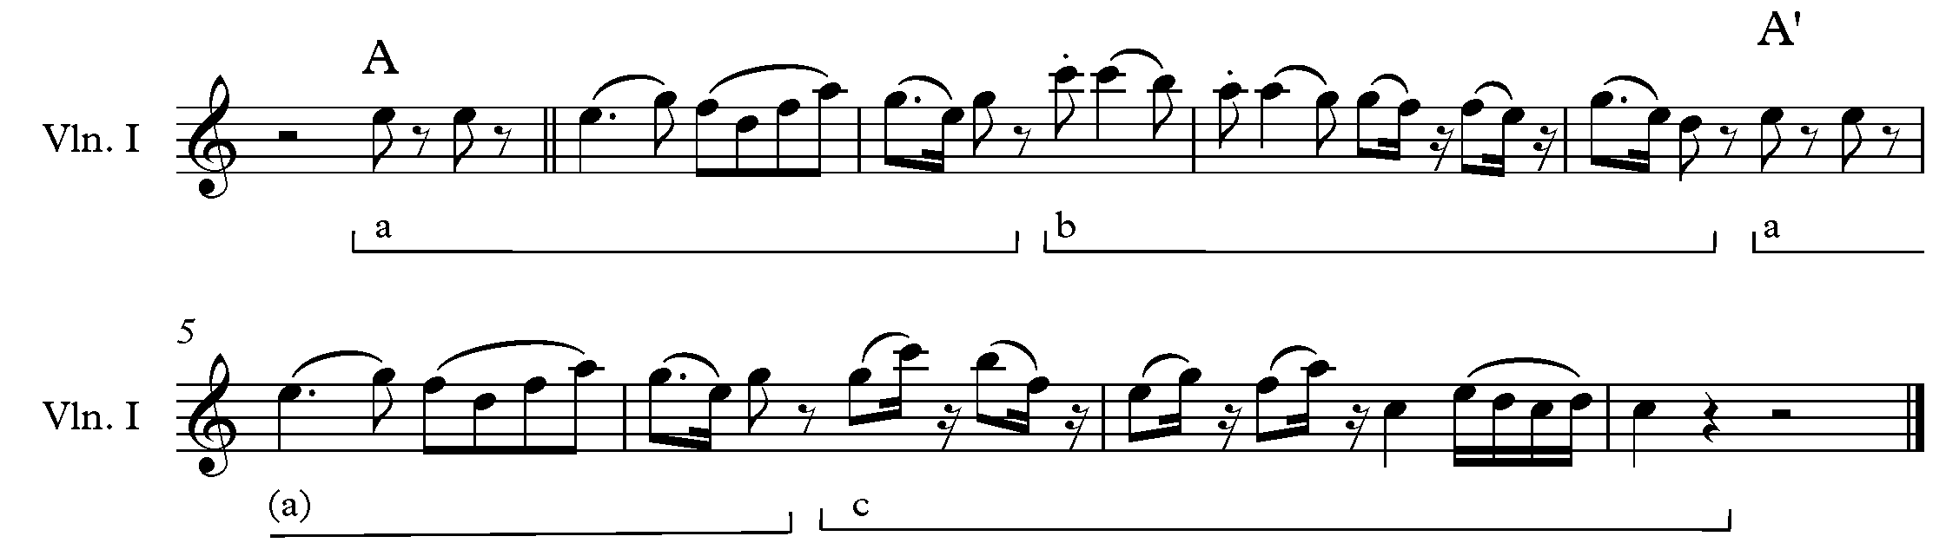

Toneart:  C-dur | Taktart:  4/4 | Ambitus:  En oktav - c til c

Form: Melodien er opbygget af to perioder: A og A’, der hver består af 4 takter. Hver består af to fraser á 2 takter som forsætning og eftersætning.
A: frase a: efter en start med tre gentagne e’er (=tertsen) består frasen udelukkende af tertsspring/vip og en akkordbrydninger over en C-dur, D-mol + tilbage til C-dur, Rytmen er rolig og overvejende 8-dele.
Frase b består derimod af en lineær, nedadgående trinvis bevægelse fra oktaven, c, og falder midlertidigt til hvile på sekunden, d. Karakteristisk sekvenseret rytmisk motiv i starten af frasen: 8del, 4del, 8del – først fra oktaven, dernæst en terts under. Karakteristisk ved betoningen af og-et (liftet). Slutter med et nyt gentaget rytmisk motiv – di-da; di-da (8del-16-del) for til sidst at slutte næsten som frase a, rytmisk og melodisk.
A': frase a er identisk med den første frase.
Frase c skiller sig derimod ud ved overvejende at benytte det rytmiske motiv (di da) fra slutningen af frase b, men nu i en springende zig-zag-bevægelse – op til oktaven med et kvartspring m.v. indtil perioden slutter på en gentagen grundtone, c, med en lille indskudt 16.dels drejebevægelse omkring sekunden.
Således er c-eftersætningen en tydelig kontrast til b-eftersætningen, rytmisk som melodisk, men har dog et slægtskab i det rytmiske motiv.

